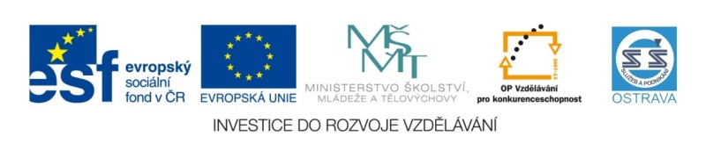
VY_52_INOVACE_ZBP1_2164VAL
Výukový materiál v rámci projektu OPVK 1.5 Peníze středním školám
Číslo projektu: CZ.1.07/1.5.00/34.0883

Název projektu: Rozvoj vzdělanosti

Číslo šablony: V/2
Datum vytvoření: 7. 11. 2012
Autor: Mgr. Helena Válková
Určeno pro předmět: Zbožíznalství
Tematická oblast: Úvod do zbožíznalství
Obor vzdělání: Prodavač (66-51-H/01) 1. ročník
Název výukového materiálu: Pracovní list – Biologické vlivy
Popis využití: Pracovní list k tématu základní pojmy ve zbožíznalství byl vytvořen pomocí textového editoru Word a publikován bude žákům prostřednictvím interaktivní tabule. Své odpovědi budou zapisovat na záznamový arch.

Čas: 20 minut
Pracovní list č. 21
BIOLOGICKÉ VLIVY
Úkol 1)
Ke každému mikroorganismu lze přiřadit více správných tvrzení uvedených pod čísly. Uveďte do tabulky, např. Bakterie = 3, 5, 6.

Nejznámější mikroorganismy | Charakteristické vlastnosti
Bakterie
Kvasinky, kvasinkové organismy
Plísně
Škůdci: hlodavci, členovci, roztoči a ptáci

Možnosti pro doplnění:
1. Jedná se živočišné škůdce
2. Způsobují kvašení (mléčné, octové, máselné)
3. Chráníme se dezinsekcí
4. Znečišťují zboží a přenášejí choroboplodné zárodky
5. Rychle se rozmnožují ve vlhku a teple.
6. Chráníme se deratizací
7. Jsou využívány v lihovarnictví, pivovarnictví, mlékárenství
8. Vyskytují se ve vzduchu, v půdě, na ovoci, v traktu lidí i zvířat, na poživatinách
obsahujících cukr
9. Chráníme se dezinfekcí
10. Patří mezi houby

Úkol 2)
Doplňte slovo větě
1. Mikroorganismy jsou jednobuněčné organismy, nejsou viditelné a rychle se ……………………….

2. Některé mikroorganismy se dostávají na povrch zboží nebo pronikají dovnitř zboží a …………………………………………………………………………………………….......

3. Infekce se přenáší vzduchem, lidmi, ……………………………., prostřednictvím znečištěných ……….................................. a následkem přenosu dochází k rozkladu a ….............................různého zboží.

4. Bakterie Lactobacillus, Penicillium a Streptococus jsou člověku …………………….

5. U semen rostlinného původu dochází vlivem ………………….. ke sládnutí brambor, znehodnocování obilí, hrachu a jiných surovin.

6. K enzymatickým vlivům patří autolýza. Je to rozklad .................................. a rostlinných tkání, způsobený vlastními …………………….. buněk.

7. Roztoči, létající hmyz a jeho larvy, hlodavci tvoří skupinu …………………… škůdců. Tito škůdci škodí trojím způsobem: konzumují zboží, znečišťují ho a přenášejí ...................................................

Hodnocení:
Úkol 1) 13 bodů
Úkol 2) 7 bodů

Zdroj:
- ŽIŠKA, V. a CHLÁDEK, J. Základy zbožíznalství pro prodavače. 1. vyd. Praha: MERKUR, 1984. ISBN 434751-420-84. Kapitola xx
- KAVINA, J. Zbožíznalství potravinářského zboží. 1. vyd. Praha, 1996: NAKLADATELSTVÍ IQ 147. Kapitola

